Lección 14: Clasifiquemos y coloreemos expresiones e imágenes hasta 5
- Practiquemos la suma y la resta.

14.1: Los colores del búho
Colorea todas las partes del dibujo.
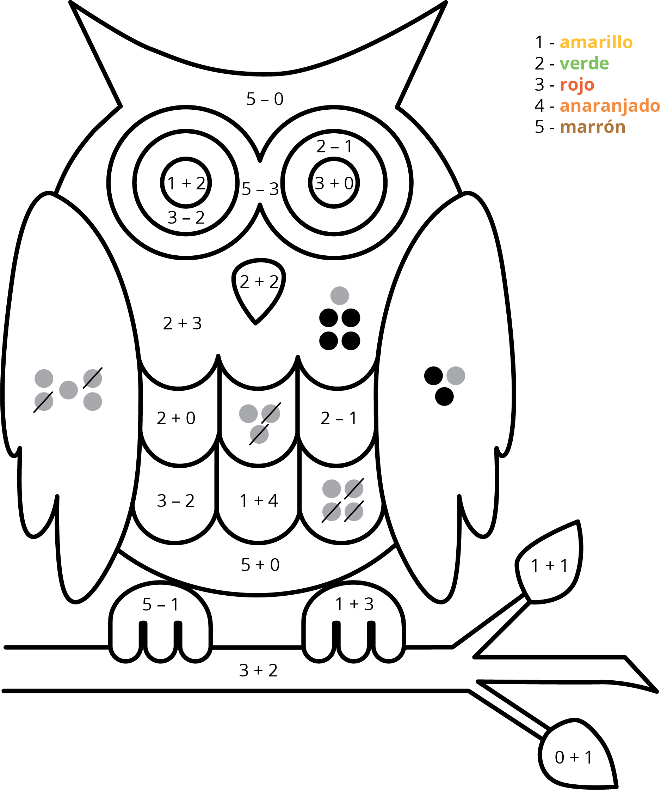

14.3: Centros: Momento de escoger
Escoge un centro.
Tableros de 5
Lanza y suma
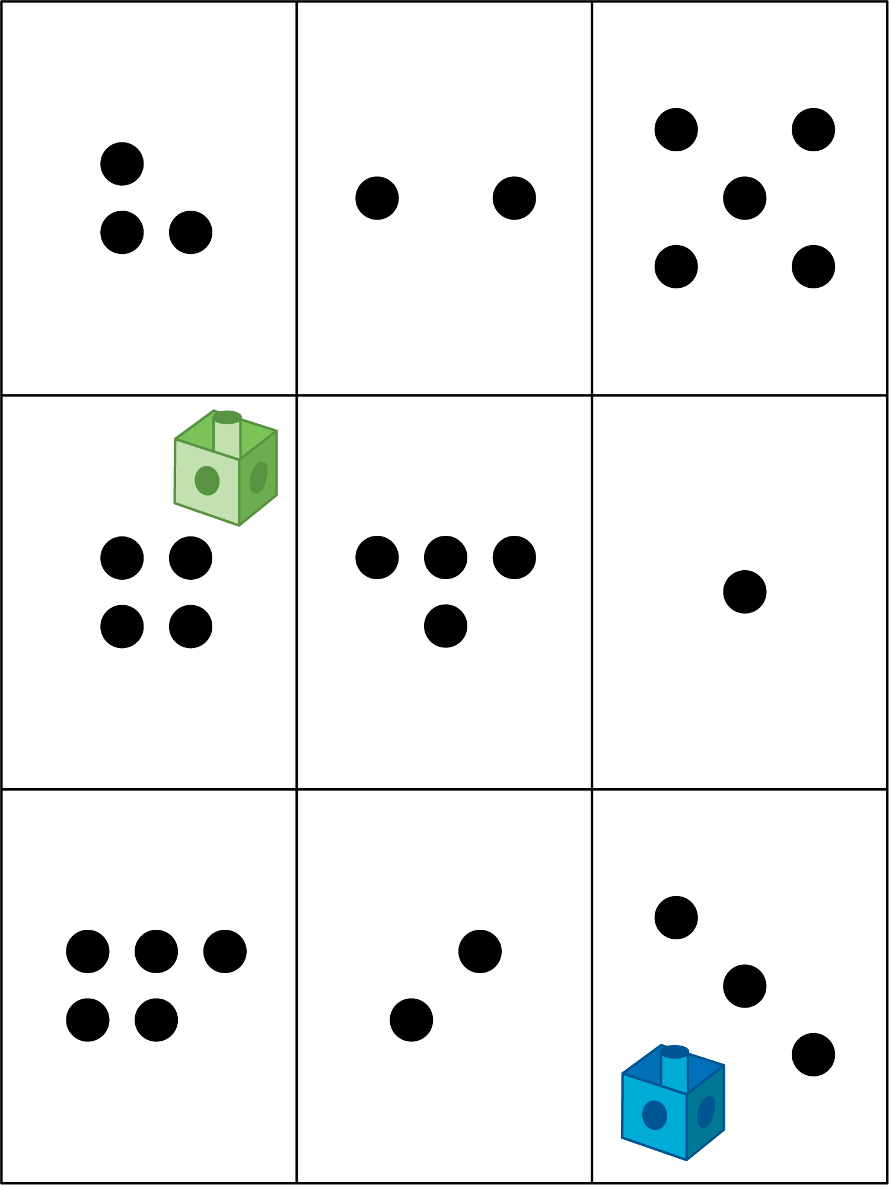
Bingo
Bloques sólidos geométricos
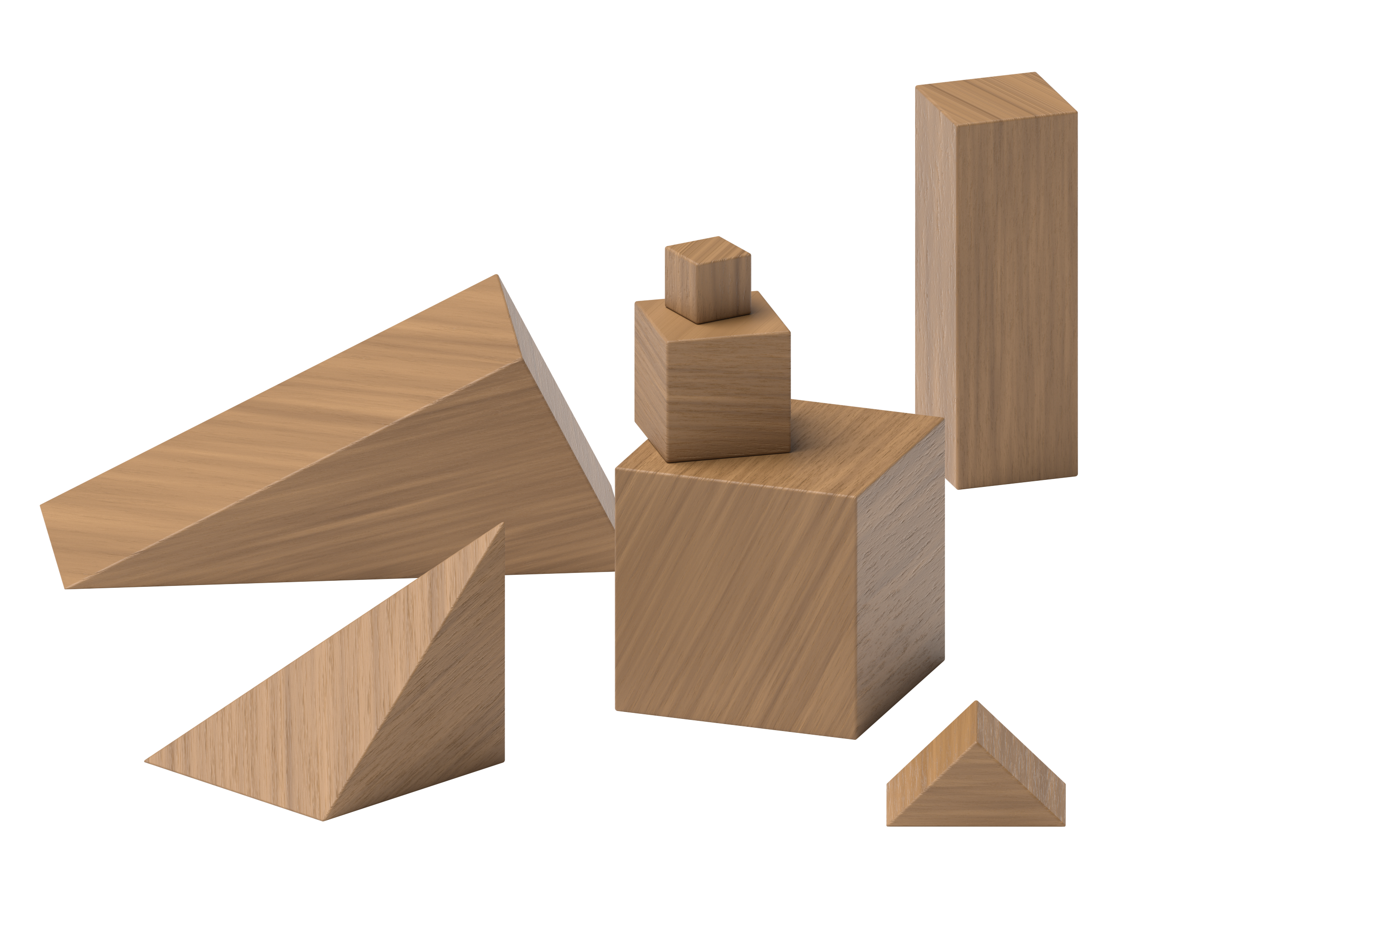
Encuentra el valor de expresiones
© CC BY 2021 Illustrative Mathematics®

